**高二物理周末练习18**

**一、单选题**

1．下列说法中正确的是（　　）

A．一定质量的晶体在熔化过程中，其温度不变，内能也一定保持不变

B．烧热的针尖接触涂有蜂蜡薄层的云母片背面，熔化的蜂蜡呈椭圆形，说明蜂蜡是单晶体

C．一块均匀薄片，沿各个方向对它施加拉力，发现其强度一样，则此薄片一定是非晶体

D．一个均匀固体球，如果沿其各条直径方向的导电性不同，则该球一定是单晶体

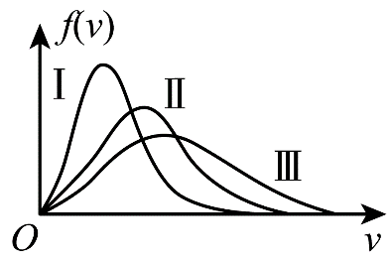2．某种气体在不同温度下的气体分子速率分布曲线如图所示，图中*f*(*v*)表示*v*处单位速率区间内的分子数百分率，所对应的温度分别为，则

A． B．

C． D．

3．关于以下几幅图中现象的分析，下列说法正确的是（　　）

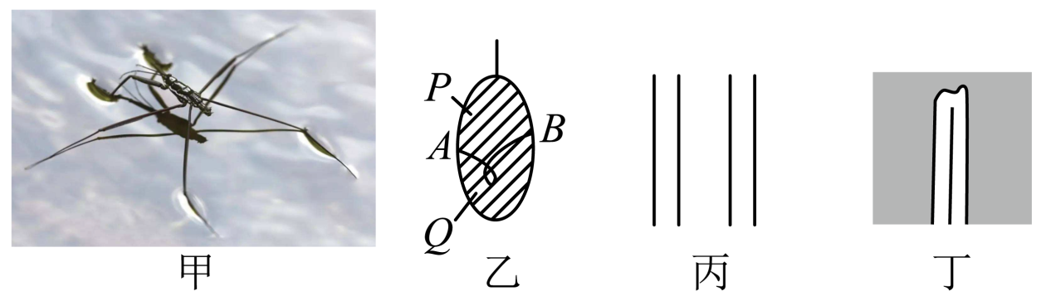

A．甲图中水黾停在水面而不沉，是浮力作用的结果

B．乙图中将棉线圈中肥皂膜刺破后，扩成一个圆孔，是表面张力作用的结果

C．丙图中毛细管中液面高于管外液面的毛细现象，低于管外液面的不是毛细现象

D．丁图中玻璃管的裂口在火焰上烧熔后，它的尖端会变钝，是一种浸润现象

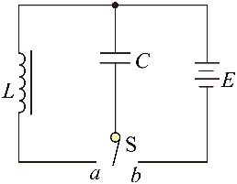4．关于LC电路，下列说法正确的是（　　）

A．电容器开始充电时，电场能最大

B．电容器极板上电压最大时，线圈中的电流最强

C．电容器开始充电时，线圈中的磁场能最大

D．一个周期内，电容器充，放电各一次

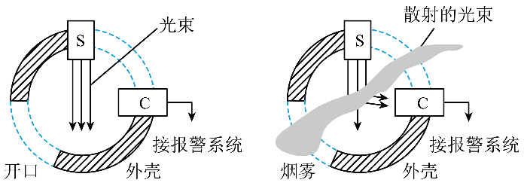5．如图为某同学设计的一个光电烟雾探测器，光源*S*发出一束波长为的红外线，当有烟雾进入探测器时，来自光源*S*的红外线会被烟雾散射进入光电管*C*，当红外线射到光电管中的金属表面时发生光电效应，光电流大于时，便会触发报警系统。已知元电荷，光在真空中的传播速度为，下列说法正确的是（　　）

A．光电流的大小与光照强度无关

B．若光源发出的是可见光，则该装置将会失去报警功能

C．该金属的极限频率大于

D．若射向光电管*C*的光子中有会产生光电子，当报警器报警时，每秒射向该金属表面的光子数最少为个

6．若以*μ*表示水的摩尔质量，*V*表示在标准状态下水蒸气的摩尔体积，*ρ*为在标准状态下水蒸气的密度，*NA*为阿伏加德罗常数，*m*、△分别表示每个水分子的质量和体积，下面四个关系式正确的是（　　）

A． B． C． D．

7．如图所示，*A*、*B*两个容器中装有同种气体，容器间用一根细玻璃管连接，管中有一水银滴*D*作为活塞，当*A*容器内气体的温度为-10℃，*B*容器内气体的温度为10℃时，水银滴刚好在玻璃管的中央保持平衡。两个容器内气体的温度都升高20℃时，下列判断正确的是（　　）

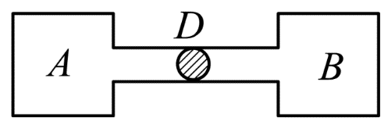A．水银滴将不移动

B．水银滴将向*A*移动

C．水银滴将向*B*移动

D．无法判断水银滴将向哪个方向移动

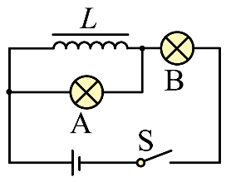8．如图所示，*L*是电感足够大的线圈，其直流电阻可忽略不计，A和B是两个参数相同的灯泡，若将开关S闭合，等灯泡亮度稳定后，再断开开关S，则（　　）

A．开关S闭合时，灯泡A一直不亮

B．开关S闭合时，灯泡A、B同时亮，最后一样亮

C．开关S断开瞬间，B立即熄灭，A闪亮一下逐渐熄灭

D．开关S断开瞬间，A、B都闪亮一下逐渐熄灭

9．如图甲、乙、丙中，除导体棒*ab*可动外，其余部分均固定不动，甲图中的电容器C原来不带电。设导体棒、导轨和直流电源的电阻均可忽略，导体棒和导轨间的摩擦也不计，图中装置均在水平面内，且都处于方向垂直水平面（即纸面）向里的匀强磁场中，导轨足够长。现给导体棒*ab*一个向右的初速度*v0*，在图甲、乙、丙三种情形下关于导体棒*ab*的运动状态，下列说法正确的是（　　）

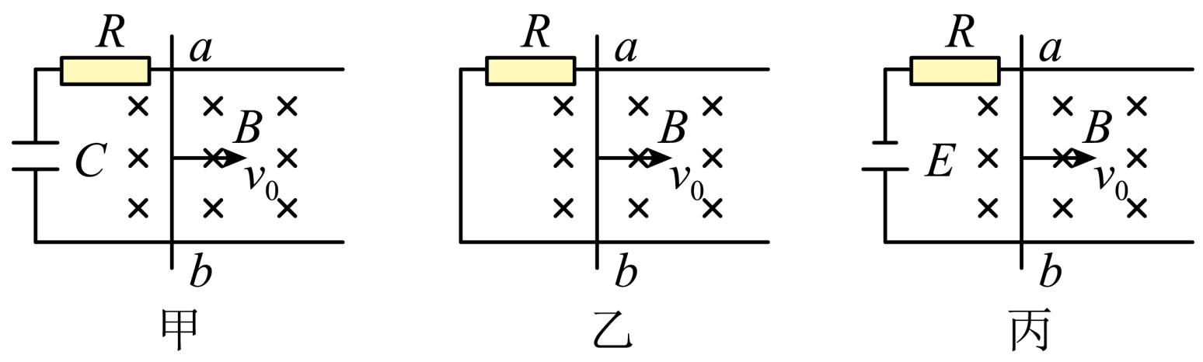

A．图甲中，*ab*棒先做匀减速运动，最终做匀速运动

B．图乙中，*ab*棒先做加速度越来越大的减速运动，最终静止

C．图丙中，*ab*棒先做初速度为*v0*的变减速运动，然后反向做变加速运动，最终做匀速运动

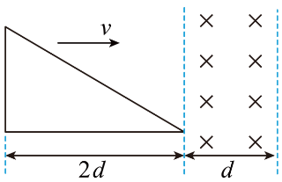D．三种情形下导体棒*ab*最终都匀速运动

10．如图所示，空间存在一垂直于纸面向里的匀强磁场，在纸面内，直角三角形导体线框以垂直于磁场边界速度*v*匀速穿过磁场区域。以电流逆时针方向为正。关于线框中感应电流*i*随时间*t*变化的关系，下列四幅图可能正确的是（　　）

A．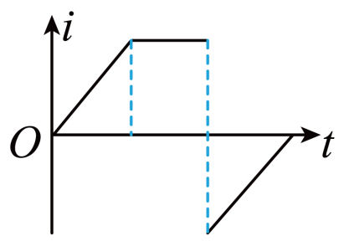B．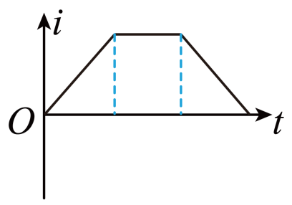C．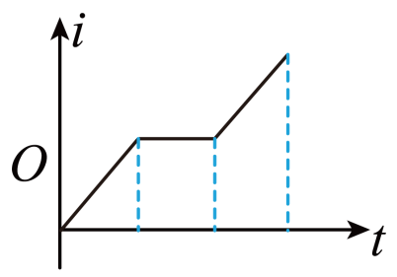D．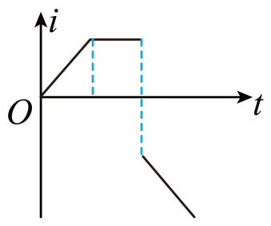

**二、实验题**

11．如图甲为探究气体等温变化规律的实验装置，试验时可用连接管将传感器与注射器相连，空气柱的长度可由注射器上的刻度尺读取、气体的压强可通过与注射器相连的传感器读取。

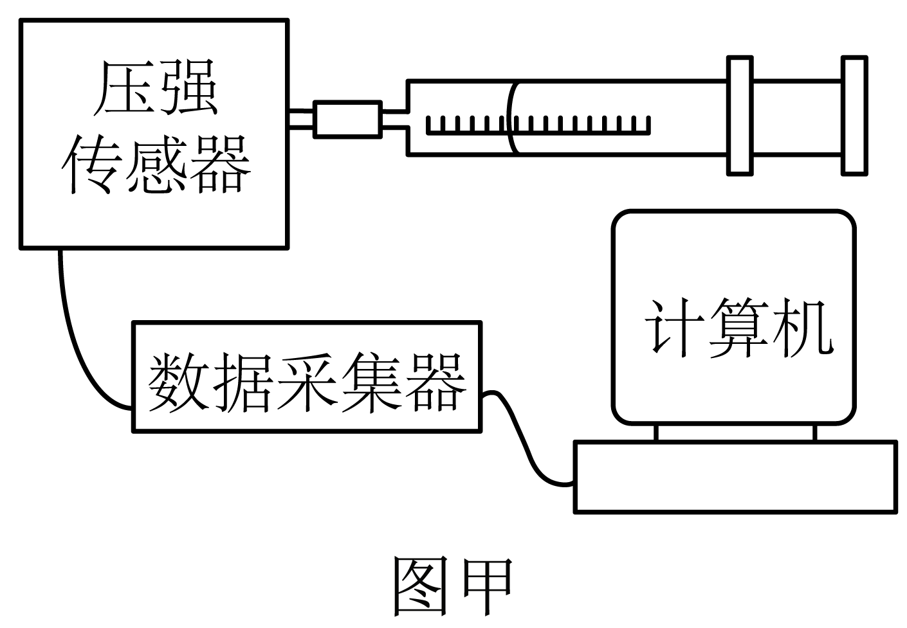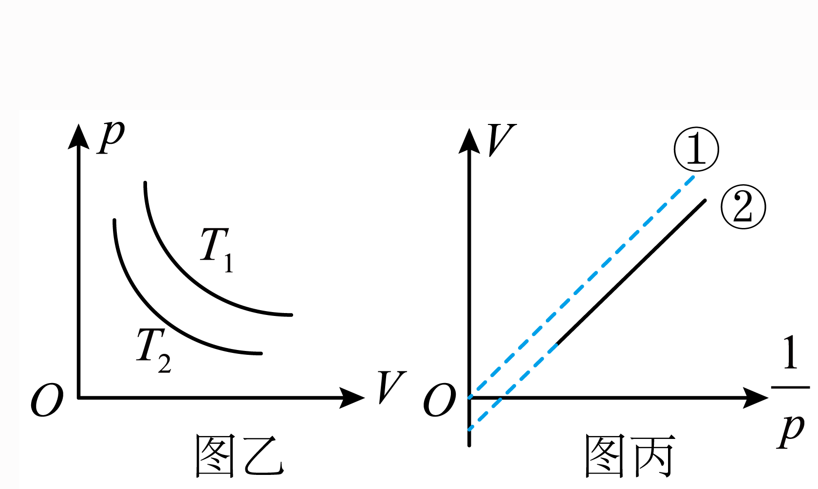

（1）关于该实验下列说法正确的是( )；

A．柱塞上涂油是为了减小摩擦力     B．改变气体体积应缓慢推拉柱塞

C．推拉柱塞时可用手握住注射器     D．实验前应测得柱塞受到的重力

（2）改变气体体积，缓慢推柱塞的过程中，气体 （选填“吸热”“放热”）；

（3）图乙是某实验小组在不同室温下进行实验时作出的图像，则图中的两条等温线的温度 （选填“>”“<”“=”）；

（4）图丙图像中，虚线图①是该实验理论图像，实线图②是某实验小组根据采集的实验数据作出的图像，其中实线图②不过坐标原点的原因可能是 ；

（5）解决了（4）问中存在的问题后继续实验，实验小组又发现乘积的数值越来越小，造成这一现象的原因可能是 。

A．实验时注射器活塞与筒壁间的摩擦力不断增大

B．实验时环境温度增大了

C．实验时外界大气压强发生了变化

D．实验时注射器的空气向外发生了泄漏

**三、解答题**

12．风力发电是绿色电能的主要供应地之一，其发电、输电简易模型如图所示，已知风轮机叶片转速为每秒*z*转，通过转速比为1：*n*的升速齿轮箱带动发电机线圈高速转动，发电机线圈面积为*S*，匝数为*N*，匀强磁场的磁感应强度为*B*，时刻，线圈所在平面与磁场方向垂直，发电机产生的交变电流经过理想变压器升压后，输出电压为*U*。忽略线圈电阻，求：

（1）发电机产生电动势的瞬时值表达式；

（2）升压变压器原、副线圈的匝数比。

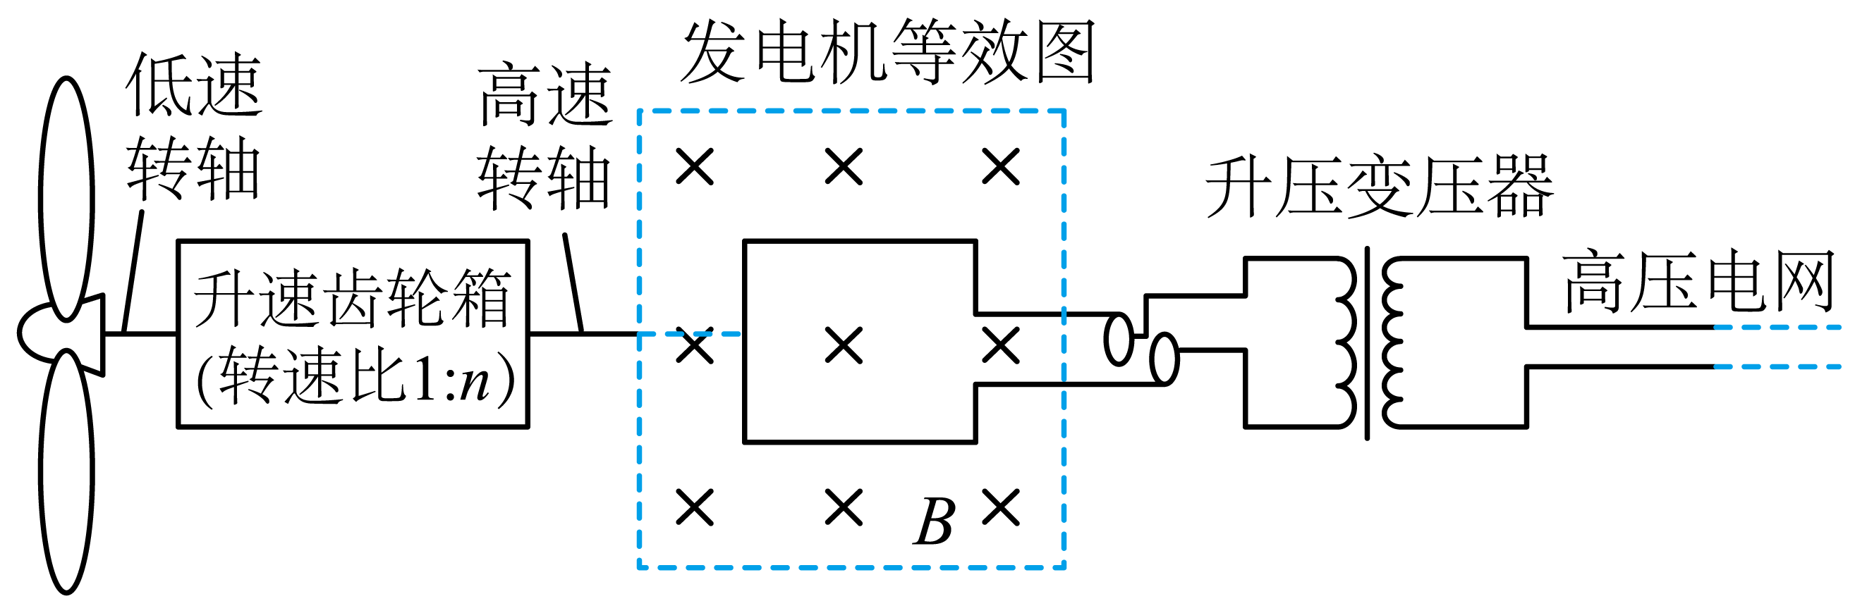

13．如图所示为研究光电效应实验装置，照射到光电管阴极K上的单色光的功率为*P*。当变阻器的滑片*B*左移至*a*时，电流表示数恰变为零，电压表示数的大小为。当*B*右移至*b*后，电流表示数为*I*且不再变化，当*B*在*d*处时，电压表示数的大小为。设普朗克常量为*h*，电子电量为*e*，平均每*N*个光子能产生一个光电子。求：

（1）*B*右移至*d*时，到达A极的光电子的最大动能；

（2）此光电管阴极区的截止频率。

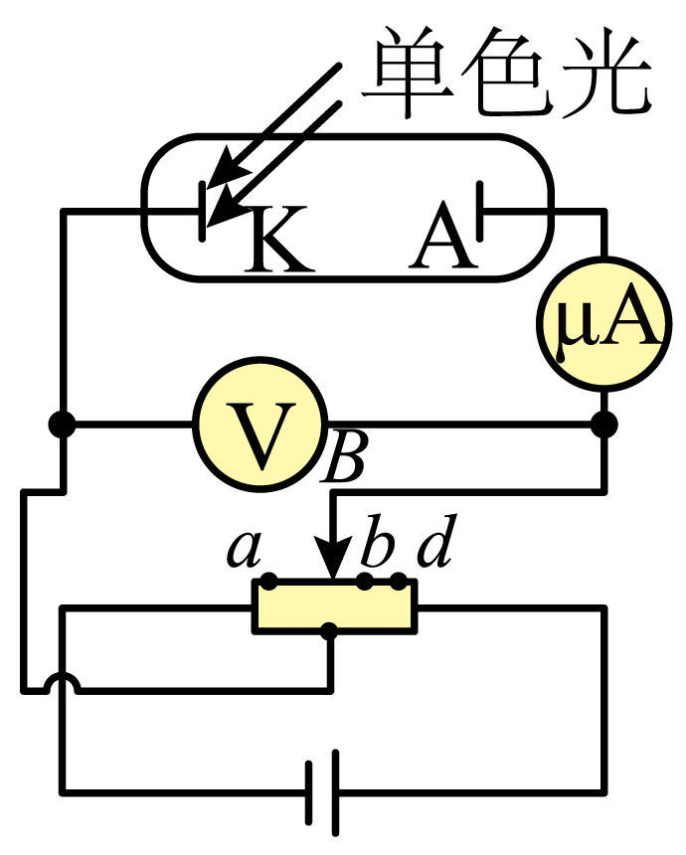

14．实施乡村振兴策略，是党的十九大作出的重大决策部署。如图所示是某乡村排水管道的侧面剖视图，井盖上的泻水孔因故堵塞，井盖与管口间密封良好但不粘连。暴雨期间，水位迅速上涨，该井盖可能会不断跳跃。设井盖质量为*m*=60.0kg，圆柱形竖直井内水面面积为*S*=0.300m2，图示时刻水面与井盖之间的距离为*h*=2.06m，井内密封有压强刚好等于大气压强*p0*=1.01×105Pa的空气（可视为理想气体），温度始终不变，重力加速度取*g*=10m/s2。

（1）求密闭空气的压强为多大时井盖刚好被顶起；

（2）求从图示位置起，水面上涨多高后井盖会被顶起；

（3）若井盖第一次被顶起后又迅速落回，井盖与管口的密封性被破坏，求井盖被顶起前后井中空气质量之比。

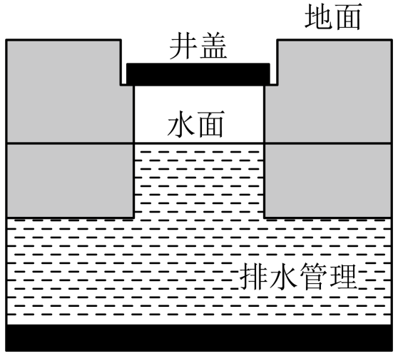

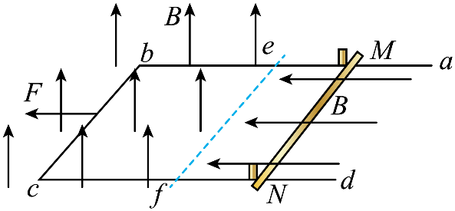15．如图，质量、宽度的足够长金属导轨放在光滑的绝缘水平面上。一电阻不计，质量的导体棒置在导轨上，始终与导轨接触良好，构成矩形。棒与导轨间动摩擦因数，棒左侧有两个固定于水平面的立柱。开始时左侧导轨的总电阻，右侧导轨单位长度的电阻。以为界，其左侧匀强磁场方向竖直向上，右侧匀强磁场水平向左，磁感应强度大小均为。在时，一水平向左的拉力垂直作用在导轨的边上，使导轨由静止开始做加速度的匀加速直线运动，。求：

（1）时，回路中电动势的大小；

（2）时，*MN*对金属导轨的摩擦力的大小；

（3）拉力的最大值。

**高二物理周末练习18参考答案：**

1．D 2．B 3．B 4．C

5．D

【详解】A．光电流的大小与光照强度有关。在达到饱和电流之前，光照强度越大，光电流越大。故A错误；

B．根据报警器的工作原理可知，由于可见光的光子能量大于红外线的光子能量，所以若光源发出的是可见光，则该装置不会失去报警功能。故B错误；

C．根据波长与频率的关系式，有 

代入数据，可得 

根据光电效应原理，可知该金属的极限频率小于。故C错误；

D．当光电流等于时，光电子的数目为 

若射向光电管C的光子中有10%会产生光电子，故光电子最少为个，故D正确。

6．B

7．C

【详解】假定两个容器内气体的体积不变，即VA、VB不变，初始状态时*A*、*B*中气体温度分别为263K和283K，当温度升高Δ*T*时，容器*A*内气体的压强由*p1*增至*p'1*，则Δ*p1*=*p'1*-*p1*

容器*B*内气体的压强由*p2*增至*p'2*，则Δ*p2*=*p'2*-*p2*

由查理定律得Δ*p1*=·Δ*T*，Δ*p2*=·Δ*T*

因为*p2*=*p1* 所以Δ*p1*>Δ*p2* 即水银柱将向*B*容器移动。故选C。

8．C

【详解】AB．当S闭合时，由于*L*的阻碍，电流从两灯中流过，故两灯同时亮，并且流过的电流相等，故两灯的亮度相同；但电路稳定后，灯泡A被短路而熄灭，B灯更亮，最后保持不变，故AB错误；

CD．当S断开时，B中电流消失，故立即熄灭；而A中由于电感中产生感应电动势，使A闪亮一下后逐渐熄灭，故C正确，D错误。

9．C【详解】A．题图甲中，导体棒向右运动切割磁感线产生感应电流而使电容器充电，由于充电电流不断减小，安培力减小，则导体棒做变减速运动，当电容器C极板间电压与导体棒产生的感应电动势相等时，电路中没有电流，*ab*棒不受安培力，向右做匀速运动，故A错误；

B．题图乙中，导体棒向右运动切割磁感线产生感应电流，导体棒受向左的安培力而做减速运动，随速度的减小，电流减小，安培力减小，加速度减小，最终*ab*棒静止，故B错误；

C．题图丙中，导体棒先受到向左的安培力作用向右做变减速运动，速度减为零后再在安培力作用下向左做变加速运动，当导体棒产生的感应电动势与电源的电动势相等时，电路中没有电流，*ab*棒向左做匀速运动，故C正确；

10．D

11． B 放热 > 实验时未考虑注射器前端与橡皮帽连接处的气体 D

【详解】（1）[1]A．柱塞上涂油是为了防止漏气，并不是为了减小摩擦，A错误；

B．实验中为了使气体能够做等温变化，改变气体体积应缓慢推拉柱塞，B正确；

C．推拉柱塞时不可用手握住注射器，会使气体温度变高，C错误；

D．实验前应测得柱塞的横截面积，并不是测重力，这样才能得到空气柱的体积，D错误；

故选B。

（2）[2]推柱塞的过程中，对内部气体做功，内能增加，但最终温度不变，即内能不变。根据热力学第一定律可知，该过程中，气体放热。

（3）[3]根据理想气体状态方程  化简得到 

根据图像可知，当体积相同时，对于的等温线的压强更大，故。

（4）[4]注射器前端与橡皮帽连接处的气体未测量在内，所以气体实际体积比测量值大，导致测得的数据作出的图像不过原点。

（5）[5]A．实验时注射器活塞与筒壁间的摩擦力变化，不影响气压与体积，A错误；

B．实验时环境温度增大了，根据理想气体状态方程，可知变大了，B错误；

C．封闭气体压强与外界大气压无关，C错误；

D．实验时注射器的空气向外发生了泄漏，根据理想气体状态方程，常数与质量有关，变小，则变小，D正确；

12．（1）；（2）

【详解】（1）由题意可知发电机线圈的转速为，故角速度为，故发电机产生电动势的瞬时值表达式为

（2）升压变压器输入电压有效值为 输出电压有效值为

故升压变压器原、副线圈的匝数比为 

13．（1）；（2）

【详解】（1）依题意，变阻器的滑片*B*左移至*a*时，加在光电管两端的电压为反向电压，此时电流表示数恰变为零，可得电子从K极射出时的最大初动能为 

当*B*在*d*处时，加在光电管两端的电压为正向电压，电压表示数的大小为，根据功能关系可得，此时电子到达A极时的最大初动能为 

（2）由光电效应方程有  又   解得截止频率

14．（1）；（2）0.04m；（3）

【详解】（1）设密闭空气的压强为*p*时井盖刚好被顶起，则对井盖由平衡条件可得*pS*=*p0S*+*mg*

解得。

（2）设从题图所示位置起，水面上涨*x*后井盖会被顶起，根据玻意耳定律可得 解得*x*=0.04m。

（3）若井盖被顶起前封闭空气等温膨胀至压强为*p0*时的体积为*V*′，则根据玻意耳定律可得



井盖被顶起后井中空气的压强变为*p0*，体积为*V*，所以井盖被顶起前后井中空气的质量之比为 

15．（1）8V；（2）2.64N；（3）10.8N

【详解】（1）回路中感应电动势

导轨做初速度为零的匀加速运动

解得

（2）导轨做初速度为零的匀加速运动

回路中总电阻

回路中感应电流

导轨受到安培力

导轨受到摩擦力

解得

（3）导轨受到外力*F*，安培力*FA*，摩擦力*f*，则有



由牛顿第二定律



上式中，当

即=1s

时外力*F*取最大值

所以